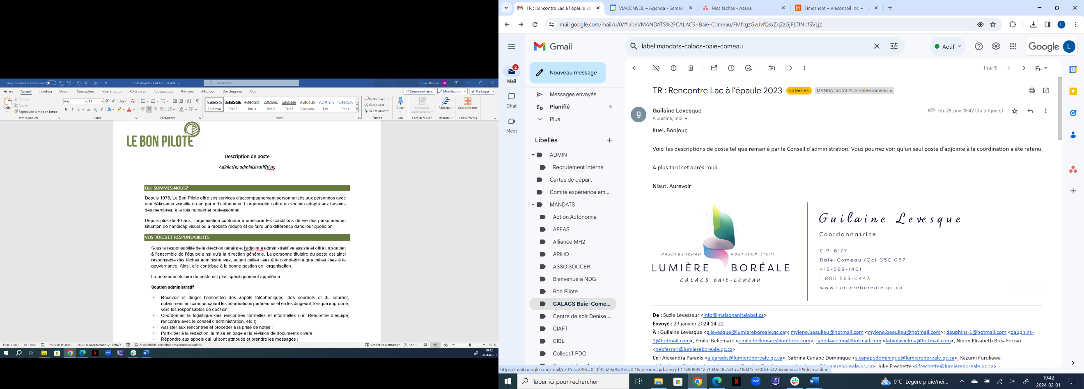

Coordonnatrice
Tu souhaites travailler dans un environnement en cohérence avec tes valeurs féministes, d’égalité et d’ouverture ? Tu éprouves un profond désir de contribuer à l’établissement d’une société plus inclusive, éclairée et diversifiée ? Tu souhaites saisir une nouvelle occasion professionnelle au milieu de la beauté naturelle et au sein de la vie communautaire interculturelle de la Côte-Nord ?

Nous sommes justement à la recherche d’une coordonnatrice engagée qui désire mettre sa bienveillance, son professionnalisme et sa fougue au service des communautés de la région.

NOTRE ORGANISATION
Depuis plus de 30 ans, Lumière boréale * CALACS Baie-Comeau participe activement à la lutte contre les agressions à caractère sexuel auprès de quatre MRC et des territoires des Premières Nations de la Côte-Nord.
Les CALACS sont issus de l’initiative de femmes ayant vécu une ou des agressions à caractère sexuel. Elles ont décidé, ensemble, de se donner des outils pour venir en aide à d’autres femmes qui vivent ou ont vécu des situations semblables.
Lumière boréale est un endroit sécuritaire où les femmes peuvent raconter ce qu’elles ont vécu, vivre leurs émotions et également exprimer leurs idées sans craindre d’être jugées ou d’être contestées.
TON RÔLE POTENTIEL
Dans ce rôle, tu coordonneras le CALACS et offrira un soutien global à l’ensemble des membres de l’équipe.
Tu auras donc des tâches diverses, autant en administration, en comptabilité, en gestion de ressources humaines, en représentation qu’en gouvernance. Tu contribueras directement à la bonne gestion de l’organisation et ultimement à la mission d’accompagnement, de sensibilisation et de défense des droits des communautés que s’est confiée le CALACS de Baie-Comeau.
Ta réalité pourra ressembler à :
Mise en œuvre de la vision et du plan stratégique :
- Établir les objectifs stratégiques et organisationnels à partir de la mission et des objectifs établis par le conseil d’administration ;
- Planifier et structurer l’organisation du travail ;
- Veiller à la mobilisation de l’équipe autour de la mise en œuvre du plan d’action ;
- Assurer la gestion de la qualité des services offerts ;
- Assurer la représentation de l’organisation auprès des différents organismes.

Gestion administrative, financière et matérielle :

- Assurer la bonne gestion des ressources financières et matérielles de l’organisation :
  - Élaborer des prévisions budgétaires, assurer une saine gestion et des suivis rigoureux auprès du conseil d’administration et des principaux bailleurs de fonds ;
  - Préparer les états financiers, les bilans périodiques et autres documents financiers gouvernementaux pertinents ;
  - Effectuer des redditions de compte aux bailleurs de fonds ;
  - Assurer le maintien de la qualité des acquis mobiliers et immobiliers.
- Assurer la gestion administrative :
  - Rédiger les rapports d’activités requis ;
  - Élaborer, implanter et superviser les politiques, les normes et les procédures internes.
- Rédiger les demandes de financement.
Gestion des ressources humaines :
- Assurer et maintenir un milieu de travail sain, démocratique et participatif :
  - Veiller au bon climat de travail ;
  - Gérer les éventuels désaccords entre employé.es ;
  - Coordonner des activités de consultation avec l’équipe.

- Soutenir le développement professionnel de l’équipe de travail :
- Offrir des conseils cliniques auprès des intervenantes dans leur travail ;
- Identifier les besoins et assurer les formations des intervenantes ;
- Évaluer la contribution des employé.es.
- Assurer le processus de recrutement du personnel.

Gouvernance :

- Planifier, coordonner et préparer le contenu des assemblées générales ainsi que des réunions du conseil d’administration ;
- Être la courroie de transmission entre le CA et l’équipe ;
- Réaliser des mandats spécifiques provenant du conseil d’administration.

La personne titulaire du poste peut également être appelée à réaliser tout autre tâche ou projet connexes.

LES EXPÉRIENCES ET LES COMPÉTENCES RECHERCHÉES
Scolarité et expérience professionnelle :
- Posséder au moins trois (3) ans d’expérience en coordination de projets et/ou d’équipes, ou gestion budgétaire, ou gestion administrative ou tout autre domaine pertinent à l’emploi ;
- Détenir un baccalauréat en sciences humaines, en administration, en comptabilité, en gestion de projet, ou toute autre discipline connexe au poste. Une combinaison d’expérience et de formation jugée pertinente sera également considérée.
- Avoir acquis de l’expérience au sein d’un organisme communautaire ;
- Démontrer une réelle sensibilité et un intérêt marqué pour les enjeux féministes, intersectionnels et de droits fondamentaux ;
- Maitriser le français, tant à l’oral qu’à l’écrit ; La maitrise de la langue anglaise est considérée comme un atout ;
- Avoir une bonne connaissance de la suite Microsoft Office 365.

Compétences requises :

- Faire preuve d’une grande rigueur et d’un souci du détail ;
- Posséder d’excellentes habiletés relationnelles (communication, écoute, leadership) ;
- Détenir un bon sens de l’organisation et de la priorisation ;
- Faire preuve de polyvalence, d’autonomie et d’initiative ;
- Démontrer une bienveillance et un souci sincère de collaboration ;
- Détenir un sens du professionnalisme et du jugement aiguisé ;
- Posséder une ouverture interculturelle et une capacité à naviguer dans des contextes diversifiés ;
- Être en mesure d’apprendre dans l’action, de s’adapter rapidement et de démontrer une flexibilité professionnelle.

CE QUE NOUS OFFRONS
- Un poste permanent avec un horaire de 35 heures par semaine ;
- Des conditions de travail te permettant une saine conciliation travail-vie personnelle ;
- Deux banques de 35 heures : une de congé santé et une de congés personnels ;
- Des assurances collectives, incluant les soins dentaires, payées à 50% par l’organisation ;
- Un régime de retraite avec contribution de l’organisation ;
- Des projets variés et stimulants ;
- Une équipe chaleureuse ;
- Et bien plus encore !
CONDITIONS DE TRAVAIL
- Durée du contrat : Permanent
- Horaire : 35h/semaine
- Salaire débutant à 38,93$/h

Nous reconnaissons l’expérience acquise en dehors du Québec. N’hésite pas à postuler même si tu penses ne pas avoir toutes les compétences!
Lumière boréale * CALACS Baie-Comeau s’engage à offrir un processus de recrutement équitable et inclusif. L’organisation favorisera les candidatures des personnes en situation de handicap, des personnes provenant des diversités culturelles, des diversités de genre et des personnes issues des communautés des Premières Nations.
Date d’entrée en fonction : Le plus rapidement possible. Les candidatures seront examinées au fur et à mesure.

